关于离线部署大纲
目录
1. 基础依赖安装 2
1.1 ubuntu的docker和Nvidia Toolkit Container 2
1.2 kylin v10依赖的安装 3
1.2.1 nvidia驱动安装准备 3
1.2.2 nvidia驱动安装 3
1.2.3安装CUDA 4
1.2.4安装Docker和NVIDIA Container Toolkit 6
2. GPUStack的离线部署 7
2.1主节点启动 8
2.2从节点启动 10
2.3后端推理版本创建 10
2.4模型部署 12
3. ollama的离线部署 14
4. dify离线部署 15
4.1打包tar文件 15
4.2离线机部署 16
4.3插件的离线导入 17
4.4容器报错/home/dify无权限操作 /home/dify 18
4.5代码节点文件上传失败 18
4.6代码节点没有相关依赖 19
4.7其他问题 19
5. ragflow离线部署 19
5.1打包tar文件 19
5.2离线机部署 20
5.3端口冲突 20
6. 模型接入 20
6.1模型信息获取 20
6.2dify模型接入 22
6.3 ragflow模型接入 23
7. dify接入ragflow知识库 26
8. 文件系统部署 29
8.1 hugegraph启动 29
8.2 启动postgres16 30
8.3 build文件系统核心ICP-fault镜像 31
8.4 启动文件系统核心ICP-fault镜像 31
8.5知识库准备 32
8.6 ICP故障诊断智能体准备 33
8.6.1智能体版本 34
8.6.2工作流版本 37

基础依赖安装

1.1 ubuntu的docker和Nvidia Toolkit Container
（大部分系统自带！）dpkg准备：找到dpkg安装包，输入命令sudo apt install dpkg_1.21.1ubuntu2.6_amd64.deb
- docker
在雷神移动移动的/media/kdfy/THUNDEROBOT/gcc_g++_docker/docker_packages有四个deb安装包。需要按顺序安装，安装顺序和命令如下：
# 1. 先装 containerd
sudo dpkg -i containerd.io_2.2.0-2~ubuntu.22.04~jammy_amd64.deb
# 2. 再装cli
sudo dpkg -i docker-ce-cli_29.1.3-1~ubuntu.22.04~jammy_amd64.deb
# 3. 安装docker主程序
sudo dpkg -i docker-ce_29.1.3-1~ubuntu.22.04~jammy_amd64.deb
# 4. 最后compose插件
sudo dpkg -i docker-compose-plugin_5.0.0-1~ubuntu.22.04~jammy_amd64.deb
（2）Nvidia toolkit container
在雷神移动移动的/media/kdfy/THUNDEROBOT/gcc_g++_docker/nvidia_toolkit_packagess有四个deb安装包。需要按顺序安装，安装顺序和命令如下：
# 1. 底层库
sudo dpkg -i libnvidia-container1_amd64.deb
# 2. 工具集
sudo dpkg -i libnvidia-container-tools_amd64.deb
# 3. base基础包
sudo dpkg -i nvidia-container-toolkit-base_amd64.deb
# 4. 主工具包
sudo dpkg -i nvidia-container-toolkit_amd64.deb

1.2 kylin v10依赖的安装

1.2.1 nvidia驱动安装准备
（1）首先进入文件夹/离线部署-zhr/kylin_driver/offline-nvidia-cuda-kylin10/files/os-rpms，运行命令安装基础开发工具（编译环境），先使用命令pwd获取目录路径，然后将下面标黄处替换。
比如：pwd获取路径（/kylin_driver/offline-nvidia-cuda-kylin10/files/os-rpms），则命令如下：
sudo dnf -y \
--disablerepo='*' \
--nogpgcheck \
--setopt=install_weak_deps=False \
install /kylin_driver/offline-nvidia-cuda-kylin10/files/os-rpms/*.rpm

1.2.2 nvidia驱动安装
（1）先进入文件夹/离线部署-zhr/kylin_driver/offline-nvidia-cuda-kylin10/files/nvidia/nvidia-driver-local-repo-kylin10-575.57.08。先使用命令pwd获取目录路径，然后将下面标黄处替换。
比如：pwd获取路径（/kylin_driver/offline-nvidia-cuda-kylin10/files/nvidia/nvidia-driver-local-repo-kylin10-575.57.08），则命令如下：
sudo dnf -y \
--disablerepo='*' \
--nogpgcheck \
--setopt=install_weak_deps=False \
--repofrompath=nvidia-local,"file:///kylin_driver/offline-nvidia-cuda-kylin10/files/nvidia/nvidia-driver-local-repo-kylin10-575.57.08" \
--enablerepo=nvidia-local \
install \
kmod-nvidia-open-dkms \
nvidia-driver-cuda \
nvidia-driver-cuda-libs \
nvidia-persistenced \
nvidia-modprobe \
libnvidia-cfg \
libnvidia-ml
- 修改必要的配置
服务器环境（如 Kylin）中，显示输出通常由板载 ASPEED 显卡（BMC 管理芯片）提供，NVIDIA 卡仅用于计算（CUDA）若 NVIDIA 驱动接管了 X Server，可能导致：图形界面启动失败（黑屏、卡在启动进度条）。
###禁用可能让 NVIDIA 接管图形界面的 Xorg 配置：
BACKUP_DIR=/root/nvidia-xorg-backup-$(date +%Y%m%d-%H%M%S)
sudo mkdir -p "$BACKUP_DIR"
for f in /etc/X11/xorg.conf /etc/X11/xorg.conf.d/10-nvidia.conf /etc/X11/xorg.conf.d/90-nvidia.conf; do
if [ -f "$f" ]; then
mv -v "$f" "$BACKUP_DIR/"
fi
done
###如果服务器本地显示使用 ASPEED，写入 ASPEED 主显卡配置：
sudo mkdir -p /etc/X11/xorg.conf.d
cat >/etc/X11/xorg.conf.d/20-aspeed-primary.conf <<'EOF'
Section "OutputClass"
Identifier "aspeed-primary"
MatchDriver "ast"
Driver "modesetting"
Option "PrimaryGPU" "yes"
EndSection
EOF
###关闭 NVIDIA DRM modeset：
sudo mkdir -p /etc/modprobe.d
cat >/etc/modprobe.d/nvidia-modeset.conf <<'EOF'
options nvidia-drm modeset=0
EOF
###禁用 nouveau：
cat >/etc/modprobe.d/blacklist-nouveau.conf <<'EOF'
blacklist nouveau
options nouveau modeset=0
EOF
###刷新 initramfs：
dracut -f
###启用 NVIDIA 持久化服务：
systemctl enable nvidia-persistenced.service

1.2.3安装CUDA
- 先进入文件夹/离线部署-zhr/kylin_driver/offline-nvidia-cuda-kylin10//files/cuda。先使用命令pwd获取目录路径，然后将下面标黄处替换。只安装 CUDA Toolkit，不使用 CUDA runfile 安装驱动：
比如：pwd获取路径（/kylin_driver/offline-nvidia-cuda-kylin10/files/cuda），则命令如下：

sh "/kylin_driver/offline-nvidia-cuda-kylin10/files/cuda/cuda_12.9.1_575.57.08_linux.run" \
--silent \
--toolkit \
--toolkitpath=/usr/local/cuda-12.9 \
--override
- 配置CUDA环境变量：
ln -sfn cuda-12.9 /usr/local/cuda
cat >/etc/profile.d/cuda-12.9.sh <<'EOF'
export PATH=/usr/local/cuda-12.9/bin:$PATH
export LD_LIBRARY_PATH=/usr/local/cuda-12.9/lib64${LD_LIBRARY_PATH:+:$LD_LIBRARY_PATH}
EOF
chmod 0644 /etc/profile.d/cuda-12.9.sh
ldconfig
- 重启
###重启电脑
sync
reboot
###验证nvidia驱动
nvidia-smi
###验证CUDA测试
cat >/tmp/cuda_smoke.cu <<'EOF'
#include <cuda_runtime.h>
#include <stdio.h>
int main(void) {
int count = 0;
cudaError_t err = cudaGetDeviceCount(&count);
if (err != cudaSuccess) {
fprintf(stderr, "cudaGetDeviceCount failed: %s\n", cudaGetErrorString(err));
return 1;
}
printf("CUDA device count: %d\n", count);
for (int i = 0; i < count; ++i) {
cudaDeviceProp prop;
cudaGetDeviceProperties(&prop, i);
printf("GPU %d: %s, compute %d.%d, memory %.0f MiB\n",
i, prop.name, prop.major, prop.minor,
(double)prop.totalGlobalMem / 1024.0 / 1024.0);
}
return count > 0 ? 0 : 2;
}
EOF
/usr/local/cuda-12.9/bin/nvcc -o /tmp/cuda_smoke /tmp/cuda_smoke.cu
/tmp/cuda_smoke
CUDA成功安装会出现GPU信息

1.2.4安装Docker和NVIDIA Container Toolkit
（1）先进入文件夹离线部署-zhr/kylin_driver/docker,安装如下：
# 1. SELinux策略（必须先装，否则Docker装不上）
sudo yum localinstall -y container-selinux-2.138.0-1.p01.ky10.noarch.rpm
# 2. 容器运行时（Docker的底层）
sudo yum localinstall -y containerd.io-1.6.32-3.1.el8.x86_64.rpm
# 3. Docker命令行客户端
sudo yum localinstall -y docker-ce-cli-26.1.3-1.el8.x86_64.rpm
# 4. Docker引擎（依赖 containerd.io 和 container-selinux）
sudo yum localinstall -y docker-ce-26.1.3-1.el8.x86_64.rpm
# 5. Docker插件
sudo yum localinstall -y docker-buildx-plugin-0.14.0-1.el8.x86_64.rpm
sudo yum localinstall -y docker-compose-plugin-2.27.0-1.el8.x86_64.rpm
（2）随后启动docker
sudo systemctl start docker
sudo systemctl enable docker
（3）进入文件夹/离线部署-zhr/麒麟系统依赖/nvidia-toolkit-container，安装命令如下：
# 1. 底层库（基础依赖）
rpm -ivh libnvidia-container1-1.19.1-1.x86_64.rpm
# 2. 配套工具（依赖 libnvidia-container1）
rpm -ivh libnvidia-container-tools-1.19.1-1.x86_64.rpm
# 3. 基础工具箱（依赖上述两者）
rpm -ivh nvidia-container-toolkit-base-1.19.1-1.x86_64.rpm
# 4. 完整工具箱（依赖 base）
rpm -ivh nvidia-container-toolkit-1.19.1-1.x86_64.rpm
# 5. 运行时接口（依赖 toolkit）
rpm -ivh nvidia-container-runtime-3.14.0-1.noarch.rpm
# 6. Docker 集成层（最高层，依赖 runtime）
rpm -ivh nvidia-docker2-2.14.0-1.noarch.rpm（4）验证安装
（4）检验
# 1. 检查Docker服务状态
sudo systemctl status docker
# 2. 查看Docker版本
sudo docker --version
sudo docker compose version
# 3. 测试Docker是否能正常运行容器
sudo docker run hello-world

GPUStack的离线部署
打开雷神移动硬盘gpustack目录使用命令for tar_file in *.tar; do sudo docker load -i "$tar_file"; done将tar文件加载成镜像。
输入sudo docker images 查看gpustack的相关镜像应该是三个镜像。
分别是gpustack、runner、runtime，其中runner和runtime的镜像名称和标签可能未none，这时候要修改为正确名称。并且runner和runtime需要两个不同的标签去指向同一个镜像ID，他们的基础层镜像相同但功能不同。
如下：
gpustack/gpustack:latest
gpustack/runner:cuda12.9-vllm0.17.1 ###后端推理版本
quay.io/gpustack/runner:cuda12.9-vllm0.17.1 #后端推理版本
gpustack/runtime:pause
quay.io/gpustack/runtime:pause
如图：
当tar文件都load下来以后，可能runner和runtime的标签都是none这时候你需要通过他们的大小去区分他们，占用空间大的是runner，小的是runtime，区分并确认他们的ID。并使用命令 sudo docker tag 镜像ID repository:tag比如：
sudo docker tag ID gpustack/runner:cuda12.9-vllm0.17.1
sudo docker tag ID quay.io/gpustack/runner:cuda12.9-vllm0.17.1
sudo docker tag ID gpustack/runtime:pause
sudo docker tag ID quay.io/gpustack/runtime:pause

2.1主节点启动
- 节点启动
输入命令先启动主节点和GPUStack的页面，标黄处为本机设置外部模型挂载目录可修改：
sudo docker run -d --name gpustack-master \
--restart unless-stopped \
-p 8099:80 \
--volume gpustack-data-master:/var/lib/gpustack \
--volume /home/kdfy/models:/models \
gpustack/gpustack:latest
8099是外部暴露的端口，如果有冲突可以修改。其中宿主机需要创建一个models目录映射到容器内部models目录用于专门存储模型。
- 节点初始化
访问页面使用：http://IP:8099
登录账号：admin
初始密码：在终端输入sudo docker exec gpustack-master cat /var/lib/gpustack/initial_admin_password获得初始密码，登录并修改。
首先创建集群，选择集群docker并输入集群名称。
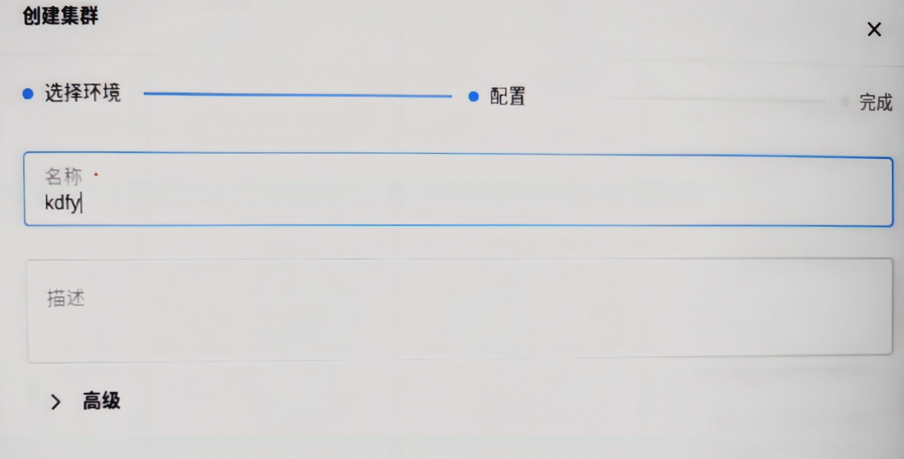
然后添加点击添加节点，输入节点的名称和节点所用显卡驱动。最后在最后一步获取GPUSTACK_TOKEN用于从节点的启动。如下图：
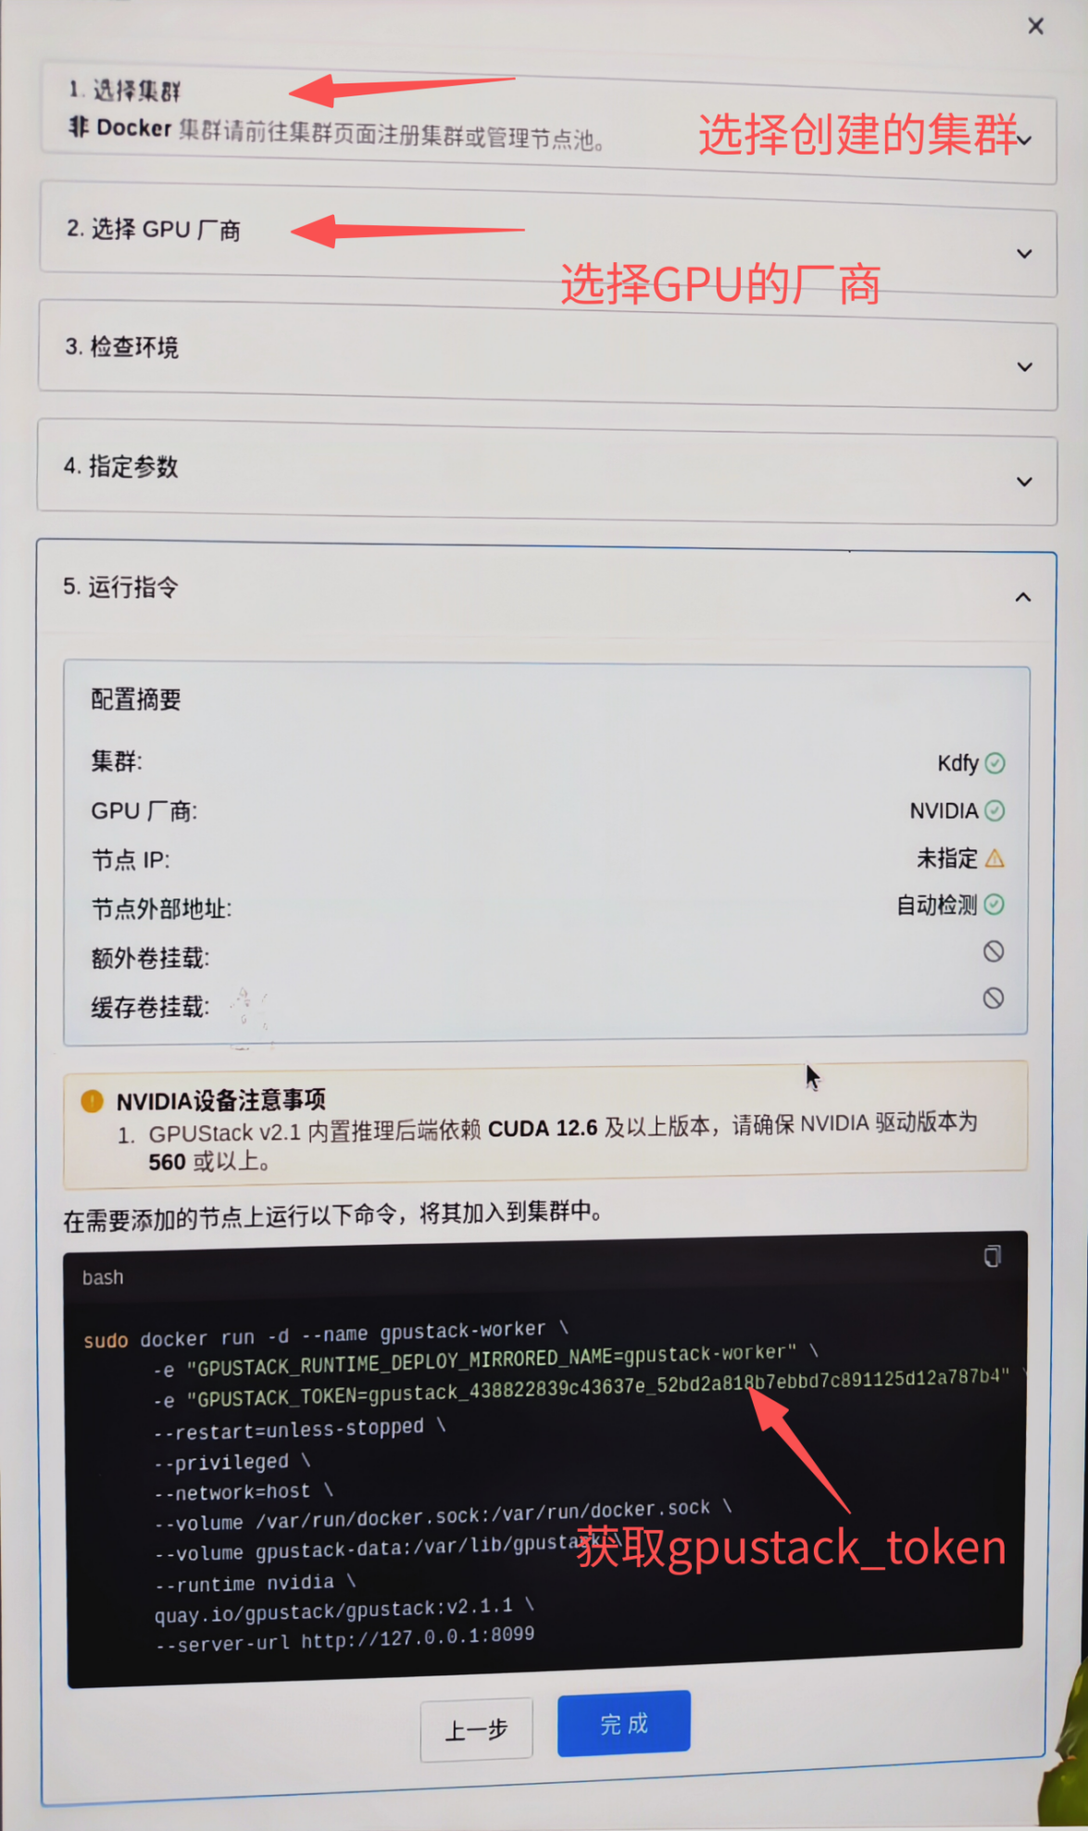

2.2从节点启动
sudo docker run -d --name gpustack-worker \
-e "GPUSTACK_RUNTIME_DEPLOY_MIRRORED_NAME=gpustack-worker" \
-e "GPUSTACK_TOKEN=gpustack_6209a69965b43aaf_bc4cd88957a1eb61d4ce19a176dcca34" \
--restart=unless-stopped \
--privileged \
--network=host \
--volume /var/run/docker.sock:/var/run/docker.sock \
--volume gpustack-data-worker:/var/lib/gpustack \
--volume /home/kdfy/models:/models \
--gpus all \
gpustack/gpustack:latest \
--server-url http://192.168.14.158:8099 \
--worker-ip 192.168.14.158
需要根据实际情况，输入正确的GPUSTACK_TOKEN、models的挂载目录、主节点IP和从节点IP。（服务器本机既要启动主节点也要启动从节点才可以使用本机的GPU，如上启动命令server-url和worker-ip都是一致的，因为这是服务器。除开服务器本身以外只需要启动从节点，并将worker-ip改成真实IP）

2.3后端推理版本创建
侧边栏选择到推理后端，点击如图：

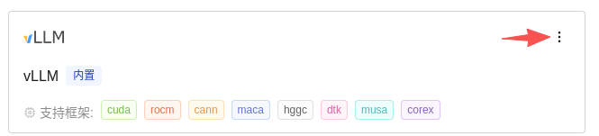
编辑，然后点击最下方添加版本。
版本1.17.1
镜像名称：quay.io/gpustack/runner:cuda12.9-vllm0.17.1
框架：cuda
其他不填写，点击保存。
如果后端版本不一样，需要去联网机器，重新拉取runner镜像，如华为CANN镜像。如下图填写：
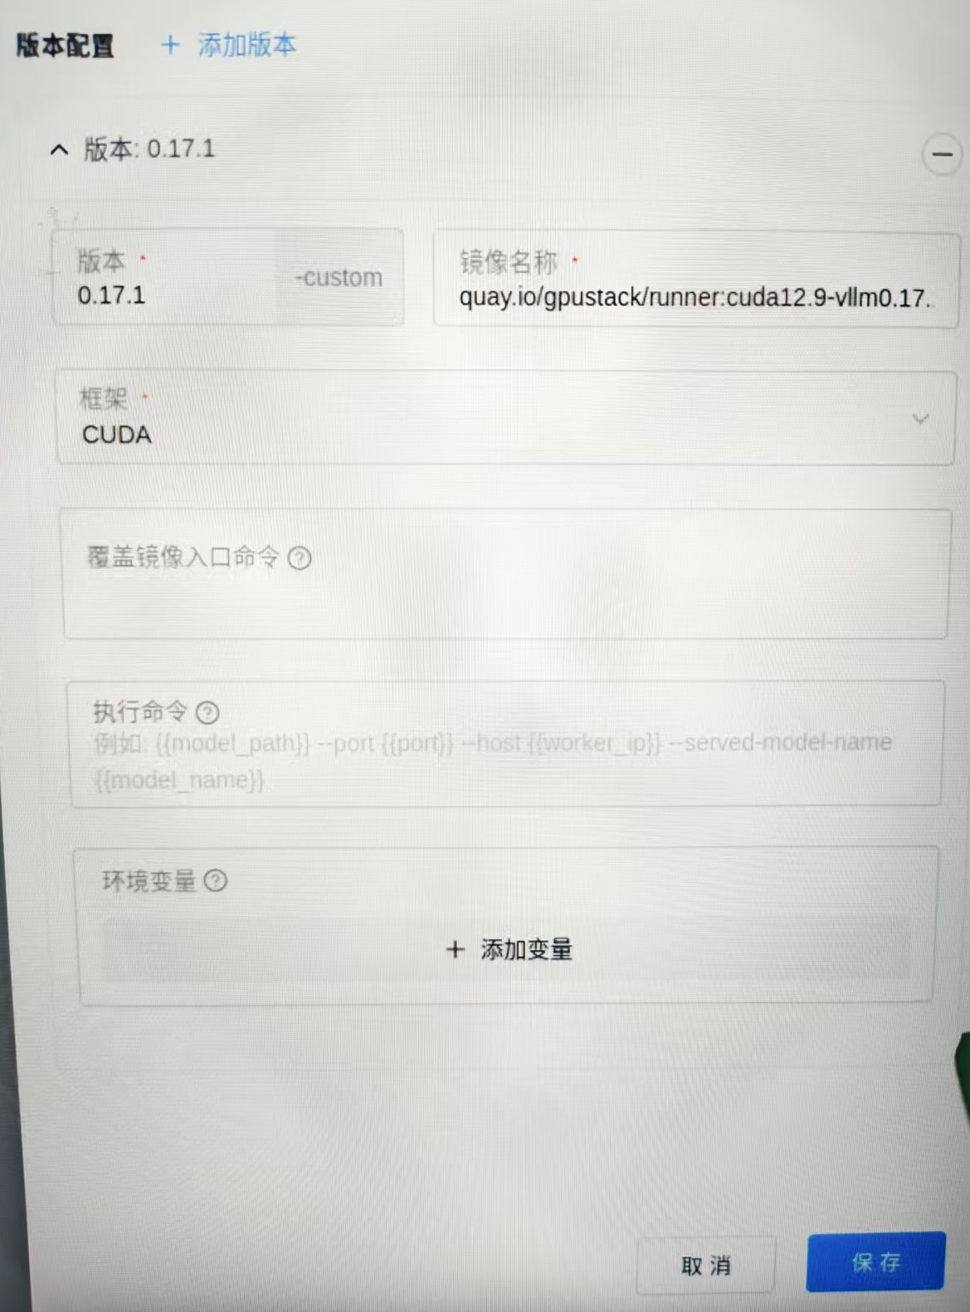

2.4模型部署
首先点击侧边栏的部署，点击右上角部署模型选择本地路径。
然后填写相关信息。主要是模型路径，一般是/models/模型文件。然后是选择最开始创建的集群，最后是选择后端推理版本，选择刚刚自定义的0.17.1的推理版本。
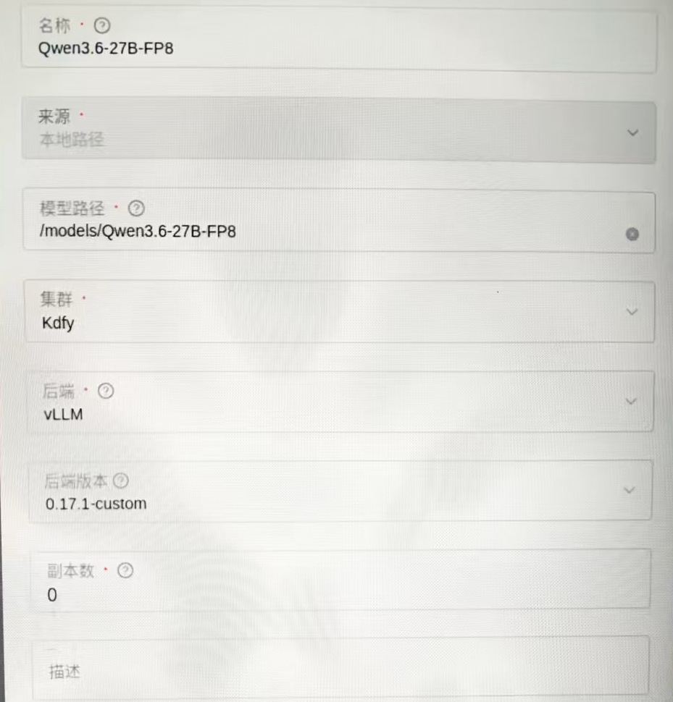
关于资源调度方面，gpustack可以根据gpu的使用情况，自动分配gpu的空间。或者可以手动选择启动模型时候用集群中的哪些GPU。GPU的选择只能是1,2,4,8这些个数（除开1以外的双数）。
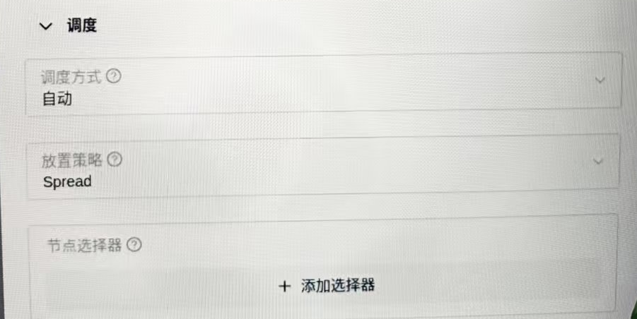
在高级部分可以填写模型的相关参数。比如
--max-model-len（查看模型的下在源，模型最大支持多少）
--tool-call-parser=qwen3_coder(工具解析器，qwen3之前是hermes，之后是qwen3_coder)
--enable-auto-tool-choice（运行自动选择工具）
--gpu-memory-utilization=决定了推理框架可以使用多少比例的 GPU 显存

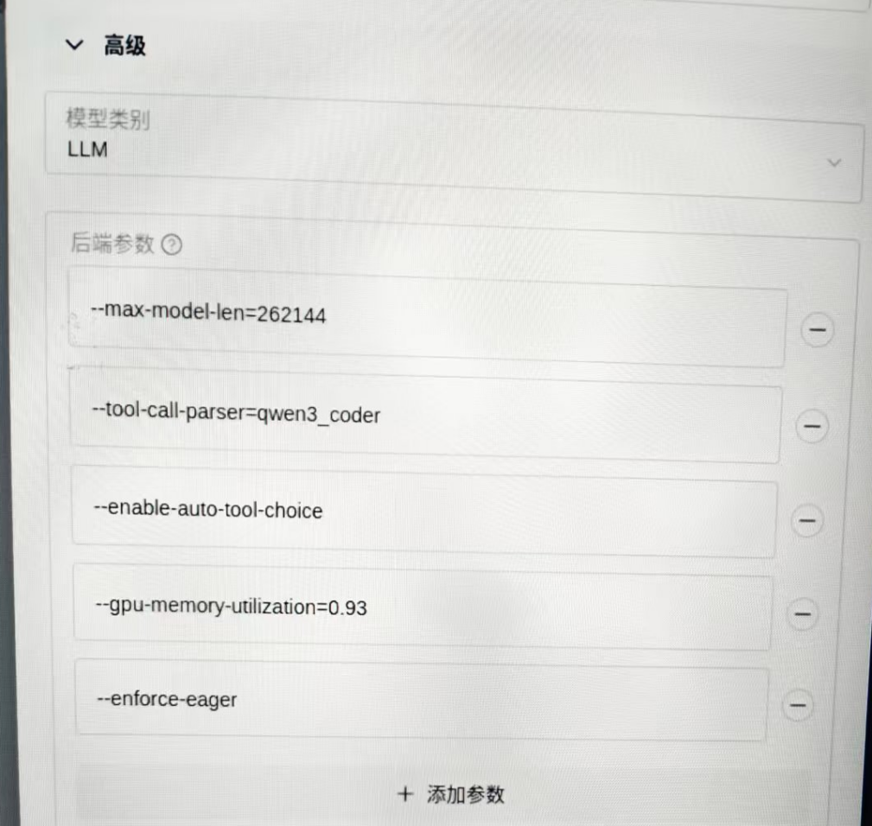
部署完成以后，可以在侧边栏找到路由栏，然后点击选择相应的模型，在操作列选择并查看API接入信息，可看到模型名称和调用URL路径。

ollama的离线部署
（1）找到雷神硬盘下的ollama目录，打开终端，并使用命令sudo docker load -i ollama.tar加载镜像。
（2）外部实际的模型路径/home/user/SJTU/ollama/models需要更换你自己存放的路径，如标黄处。
启动ollama容器(模型启动是冷启动，每次唤醒模型需要花时间)
sudo docker run -d \
--name ollama \
--restart unless-stopped \
-p 11434:11434 \
-v /home/user/SJTU/ollama/models:/root/.ollama/models \
--gpus all \
ollama/ollama:latest
启动ollama容器(模型是热启动，每次不需要花时间唤醒模型)
sudo docker run -d \
--name ollama \
--restart unless-stopped \
-p 11434:11434 \
-e OLLAMA_KEEP_ALIVE=-1m \
-v /home/user/SJTU/ollama/models:/root/.ollama/models \
--gpus all \
ollama/ollama:latest
（3）启动以后进入ollama容器sudo docker exec -it ollama /bin/bash,然后输入命令ollama list可以检测本地模型是否挂载成功，如果有网络的情况下可以ollama run 模型名称可以去ollama官方自动拉取模型文件并启动。
（4）如果是无网环境，直接ollama run 本地模型，就可以启动模型。如图：
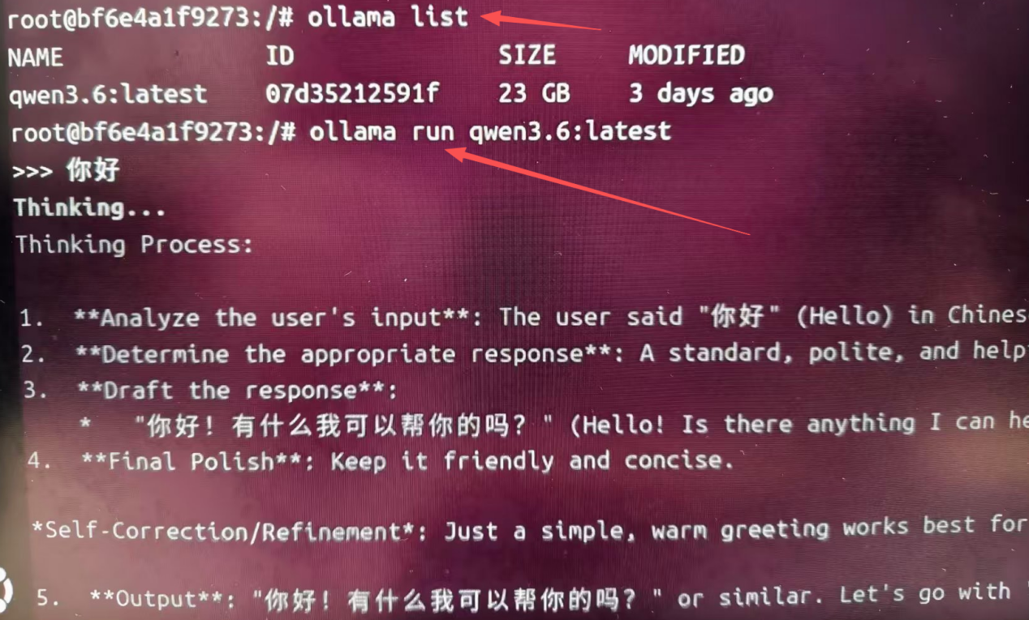
如果是不开启思考模式可以使用命令ollama run qwen3.6:latest --think=false

dify离线部署

4.1打包tar文件
在联网机上选一个最新版本的dify，在github上拉取下来。拉取完成以后进入dify目录(cd /dify-main/docker),然后直接输入命令。
sudo docker compose -f docker-compose.yaml -p dify up -d --remove-orphans
等待dify拉取镜像并启动，如果需要数据可以提前把账号，工作流，插件在新dify上面都下载并做好准备。至此，你需要查看sudo docker ps观察dify后台启动了多少个镜像容器。然后使用sudo docker save -o xxx.tar reposity:tag保存每一个镜像做成tar文件。
比如，dify-1.14.2版本。
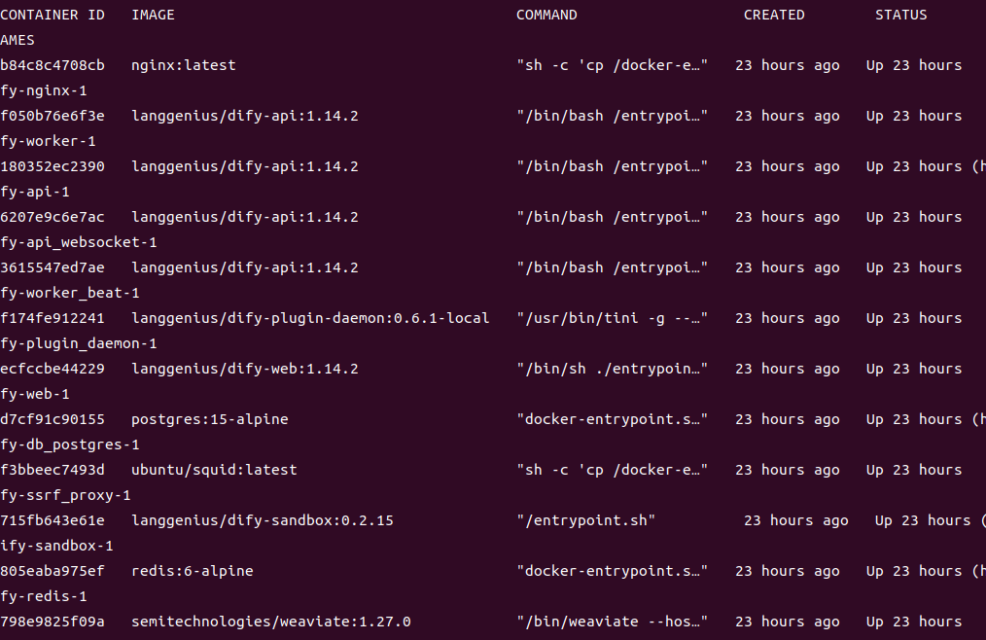
代码实现：
sudo docker save -o nginx.tar nginx:latest
sudo docker save -o dify-api.tar langgenius/dify-api:1.14.2
sudo docker save -o dify-plugin-daemon.tar langgenius/dify-plugin-daemon:0.6.1-local
sudo docker save -o dify-web.tar langgenius/dify-web:1.14.2
sudo docker save -o postgres.tar postgres:15-alpine
sudo docker save -o squid.tar ubuntu/squid:latest
sudo docker save -o dify-sandbox.tar langgenius/dify-sandbox:0.2.15
sudo docker save -o redis.tar redis:6-alpine
sudo docker save -o weaviate.tar semitechnologies/weaviate:1.27.0
待tar文件打包完成以后，将整个源码dify-main也打包，如果你需要保留数据，特别是检查/dify-main/docker/volumes下的数据卷有没有打包成功。使用命令tar -czf dify.tar.gz dify/。

4.2离线机部署
找到存放tar文件的目录，输入for tar_file in *.tar; do sudo docker load -i "$tar_file"; done加载镜像，然后进入/dify-main/docker目录下，使用命令sudo docker compose -f docker-compose.yaml -p dify up -d --remove-orphans启动dify，（停止命令：sudo docker compose -f docker-compose.yaml -p dify down --remove-orphans）

4.3插件的离线导入
需要一个外部脚本在github查找dify-plugin-repackaging。在雷神磁盘的dify-plugin-repackaging-main下打开终端。
要做一个插件的离线安装包，需要：
在联网机安装一个python3.12环境。
sudo add-apt-repository ppa:deadsnakes/ppa
sudo apt update
sudo apt install python3.12 python3.12-dev python3.12-venv
2.（联网机器）进入/dify-plugin-repackaging-main目录
找到sh脚本修改150行左右“apt install -y unzip”并修改：
install_unzip(){
if ! command -v unzip &> /dev/null; then
echo "Installing unzip ..."
#yum -y install unzip
apt install -y unzip
if [ $? -ne 0 ]; then
echo "Install unzip failed."
exit 1
fi
fi
}
3.（联网机器）准备好difypkg文件，去dify的市场下载。
4.（联网机器）打开dify-plugin-repackaging-main下的终端，
创建虚拟环境： python3.12 -m venv venv
激活环境： source venv/bin/activate
5.（联网机器）使用脚本
格式： ./脚本名字 local ./difypkg文件
如：./plugin_repackaging.sh local ./langgenius-tongyi_0.1.43.difypkg
6.（联网机器））成功以后会生成一个文件在dify-plugin-repackaging-main目录下，这个文件通常待offine后缀，而且比原来的difypkg文件大，因为里面包含了依赖环境并重压缩过。
7.（离线机器）先修改dify/docker/.env;
找到PLUGIN_MAX_PACKAGE_SIZE修改为524288000
找到FORCE_VERIFYING_SIGNATURE修改为false
找到NGINX_CLIENT_MAX_BODY_SIZE修改为500M
####重启容器
拷贝到离线机安装。

4.4容器报错/home/dify无权限操作 /home/dify
当使用命令sudo docker compose -f docker-compose.yaml -p dify up -d --remove-orphans启动以后，页面迟迟加载不出来，输入sudo docker ps查找dify-api后端的镜像名或者ID，然后输入命令sudo docker logs ID去查看日志，这时候看到报错显示：容器报错/home/dify无权限操作 /home/dify。这时候再输入sudo docker exec -it -u root dify-api-1 bash -c "mkdir -p /home/dify && chown 1001:1001 /home/dify && chmod 755 /home/dify"就可以解决报错。

4.5代码节点文件上传失败
将/dify-main/docker/.env里面的文件路径修改FILES_URL=http://api:5001。
如下图报错，一般是代码节点调用出错：
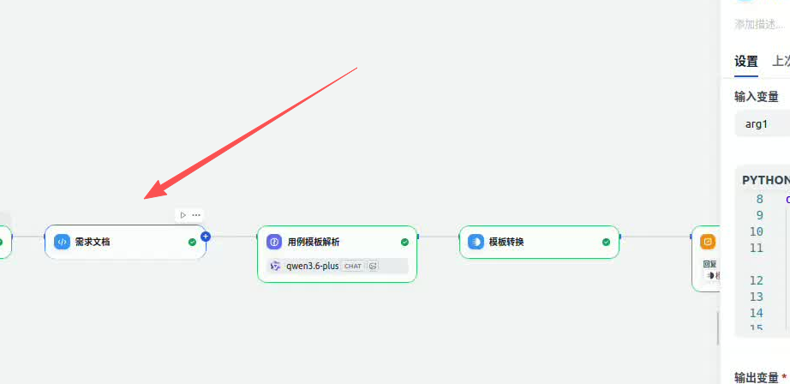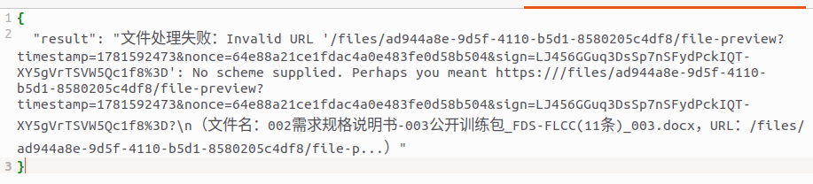

4.6代码节点没有相关依赖
进入源码创建一个目录/dify-main/docker/volumes/sandbox/dependencies，进入目录dependencies并创建一个文本python-requirements.txt，在这个requirements中添加相应的依赖和版本号。
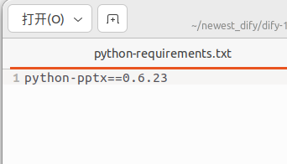

4.7其他问题
dify数据库一直启动失败：说访问/var/lib/docker下no permission.
情况一：容器内外的访问权限不一致，可使用sudo chown -R 999:999 dify /docker/volumes/db/date/pgdate赋予权限。
情况二：镜像容器在系统盘load，而源码或者容器外部（配置，外部文件挂载目录）放在其他盘，如果两个盘的文件系统不一致，比如一个是ext4,一个是nfts，那么就会出错。所以最好把源码和镜像放在一个盘下。

ragflow离线部署

5.1打包tar文件
在联网机上选一个最新版本的ragflow，在github上拉取下来。拉取完成以后进入ragflow目录(cd /ragflow-main/docker),然后直接输入命令。
sudo docker compose -f docker-compose.yml -p ragflow up -d --remove-orphans
等待ragflow拉取镜像并启动，如果需要数据可以提前把账号，知识库在新ragflow上面做好准备。至此，你需要查看sudo docker ps观察ragflow后台启动了多少个镜像容器。然后使用sudo docker save -o xxx.tar reposity:tag保存每一个镜像做成tar文件。
如dify一样的方法：
待tar文件打包完成以后，将整个源码ragflow-main也打包，如果你需要保留数据，特别是检查/ragflow-main/docker/volumes下的数据卷有没有打包成功。使用命令tar -czf ragflow.tar.gz ragflow-main/。

5.2离线机部署
找到存放tar文件的目录，输入for tar_file in *.tar; do sudo docker load -i "$tar_file"; done加载镜像，然后进入/ragflow-main/docker目录下，使用命令sudo docker compose -f docker-compose.yml -p ragflow up -d --remove-orphans,启动dify（停止命令：sudo docker compose -f docker-compose.yml -p ragflow down --remove-orphans）

5.3端口冲突
如果端口有冲突，找到docker-compose.yml，docker-compose-base.yml，.env三个文件。每次启动镜像找到冲突的端口号和镜像名称，顺序按照docker-compose.yml，docker-compose-base.yml，.env去搜索相应的关键词（端口号，镜像名称），修改他们的port，比如：我现有的dify的某个镜像已经占用了端口443,现在启动ragflow的某个镜像也要使用443端口，两个端口冲突导致了ragflow不能正常启动，这时候你需要去改动ragflow的配置文件中的443端口，从443->453/其他。

模型接入

6.1模型信息获取
- gpustack
如2.4 gpustack的模型部署，部署完成以后，可以在侧边栏找到路由栏，然后点击选择相应的模型，在操作列选择并查看API接入信息，可看到模型名称和调用URL路径。
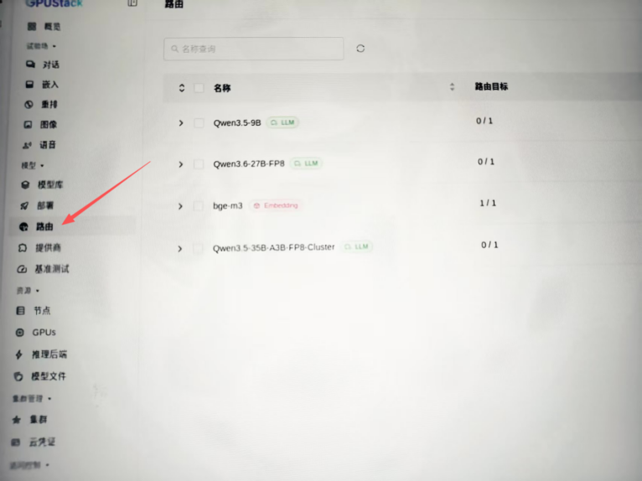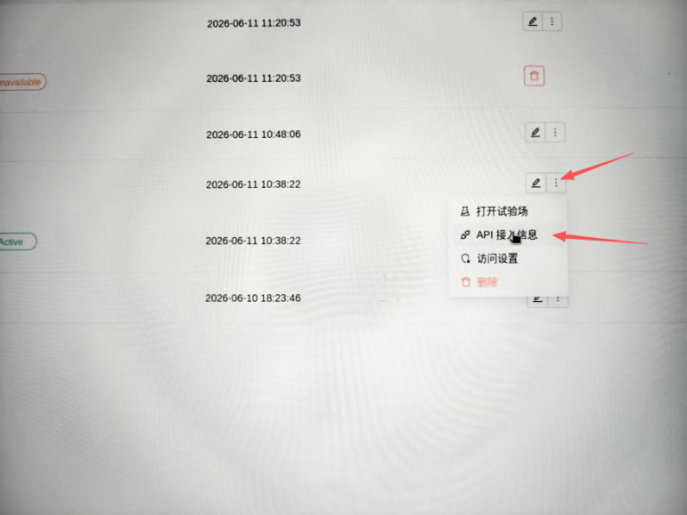
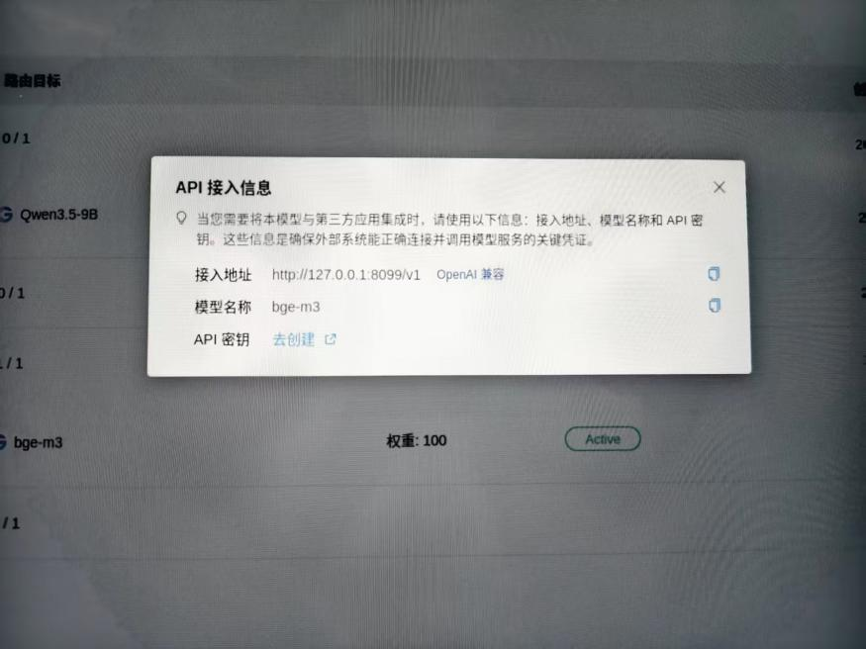
如果没有API KEY，在“API接入信息”可以直接点击去创建，建立一个永不过期的API KEY。供给ragflow和dify调用模型使用。
- ollama
接入ollama的模型，只需要输入访问的URL如：http://192.168.14.158:11434以及模型的名称如：qwen3.6:latest。

6.2dify模型接入
- 如果是gpustack供应商：
先点击右上角的蓝色按钮，选择设置一栏，进入模型供应商设置。选择gpustack模型供应商，点击添加模型，必要输入是模型名称，服务器地址，API Key这三个是必要的。
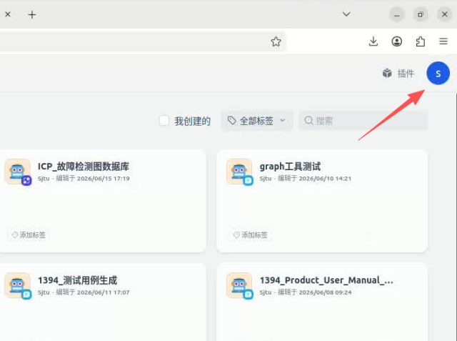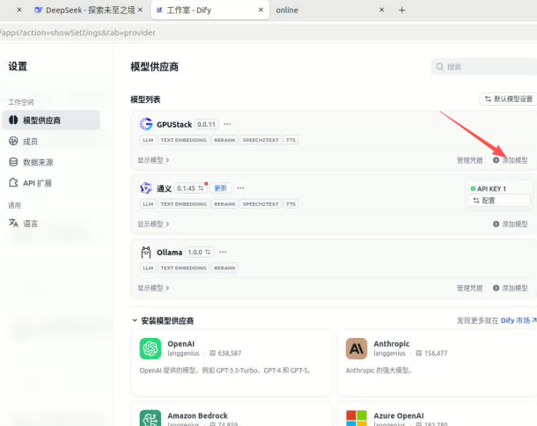
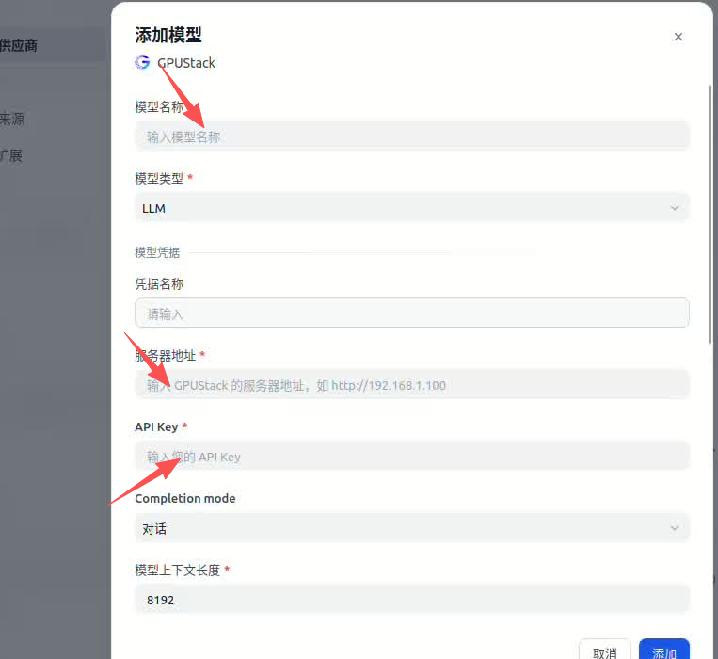
- 如果是ollama供应商。
一样的操作，不过必要的输入是模型名称和基础URL。
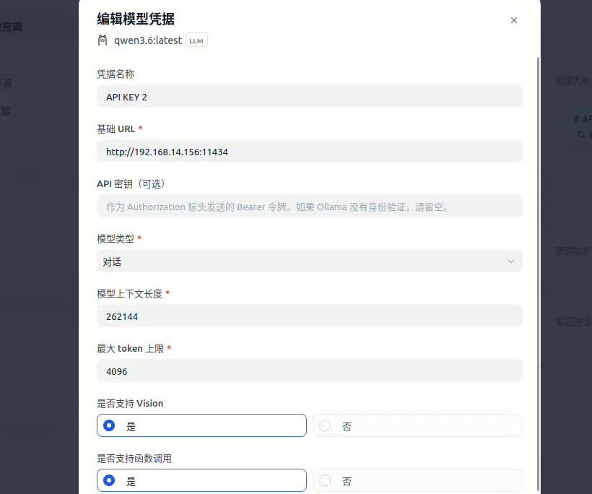

6.3 ragflow模型接入
- 首先点击首页的蓝色图标进入设置页面。
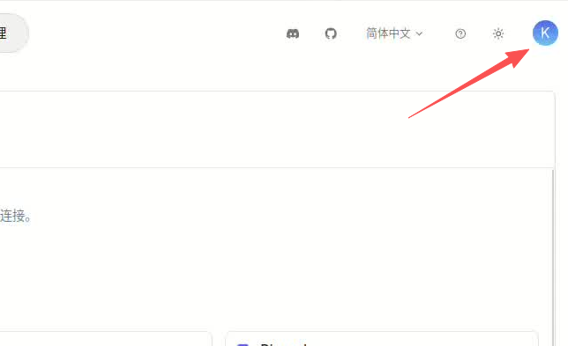
- 点击模型供应商，选择相应的模型供应商，GPUStack或者是Ollama。并添加模型。
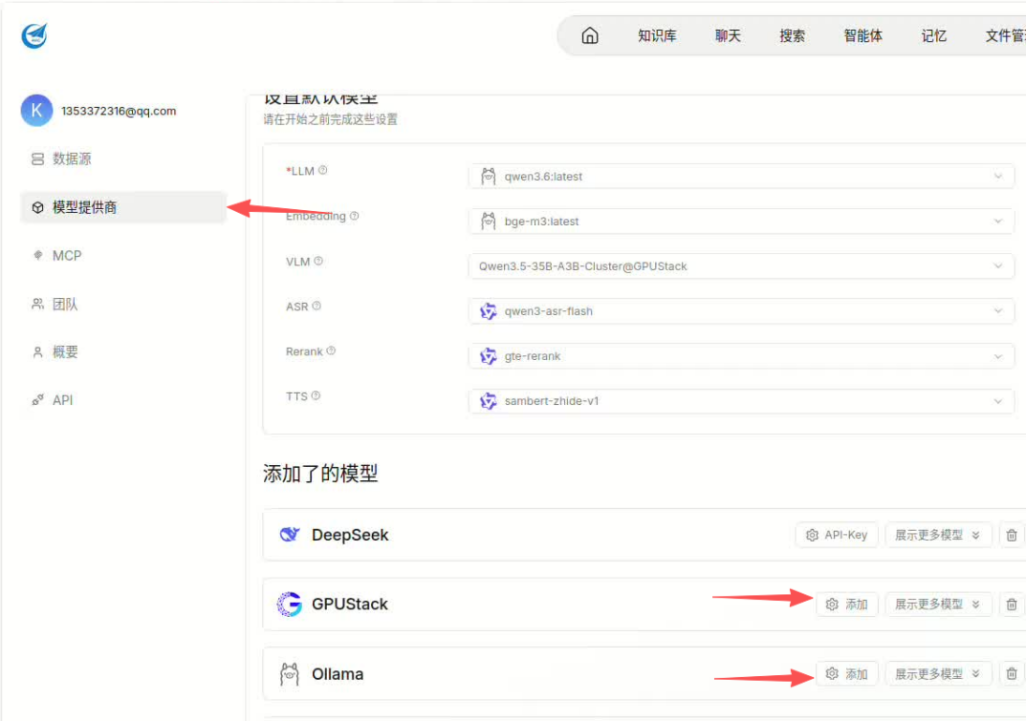
- 如下图是GPUStack的模型添加，必须保证模型类型，模型名称，基础URL，API-KEY填写正确，模型的最大token数应该根据相关资料查找（modescope或者ollama官方）。
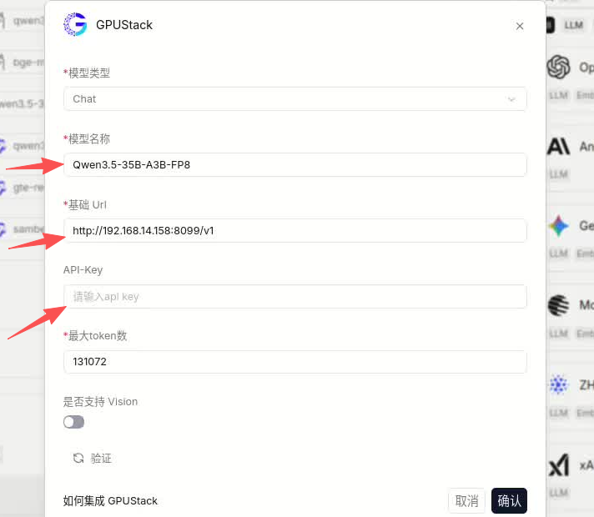

- 如下图是ollama的模型添加，需要保证模型类型，模型名称，基础URL，API-KEY(没有设置就可以不填写)，最大token数需要去ollama官方查找。
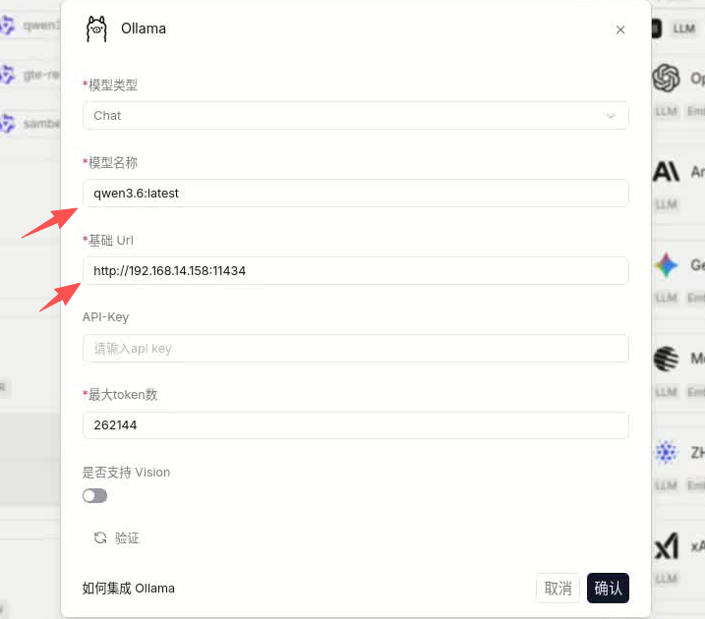

dify接入ragflow知识库
- 获取ragflow的api和url，先点击页面右上角的蓝色图标，进入页面以后再点击API侧边栏，查看API-KEY并复制，获取API服务器的URL。
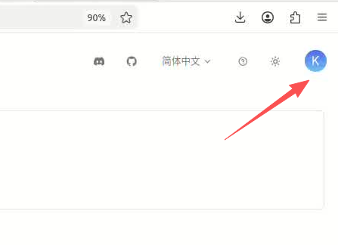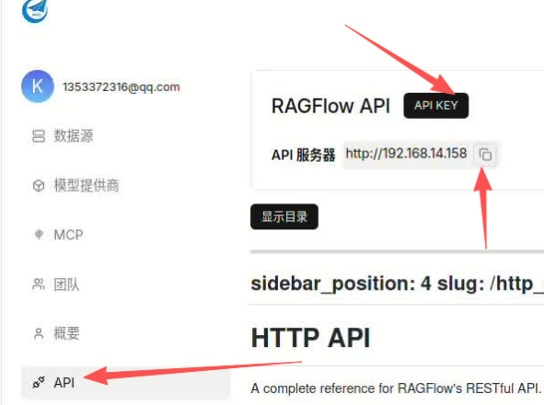
- 进入dify按照图片的步骤点击。
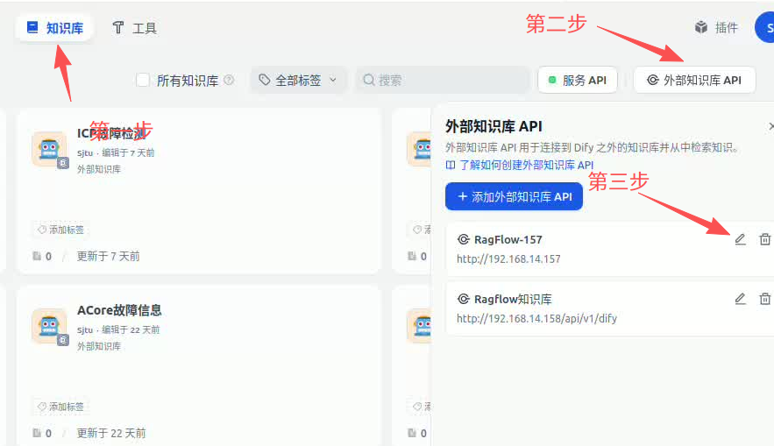
- 进入外部知识库API连接页面后，输入知识库名称，API Endpoint（再ragflow的服务器URL后加入实际的端口号，并且后缀加入/api/v1/dify）
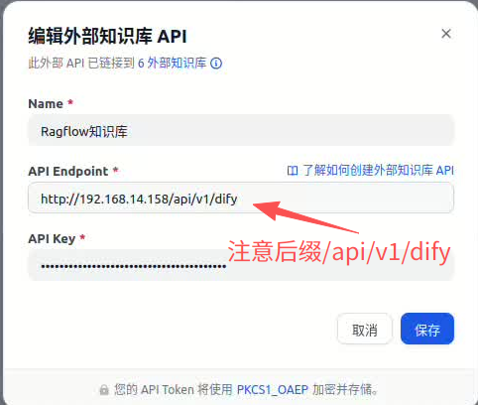
- 先从ragflow去获取要调用的知识库的ID，点创建一个知识库，上传知识库相关文件。
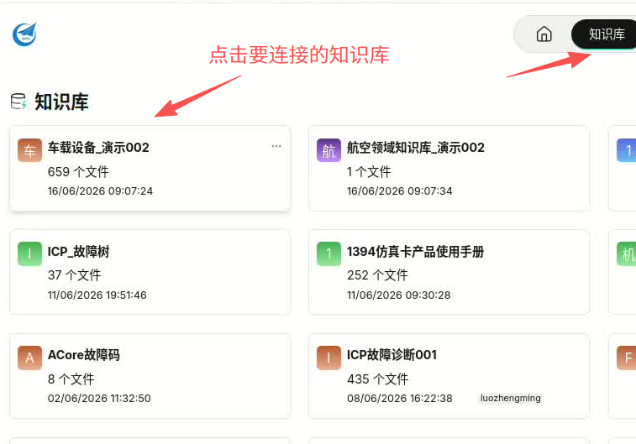
- 然后点击进入知识库，获取网址部分的最后一端，这是知识库的ID部分。
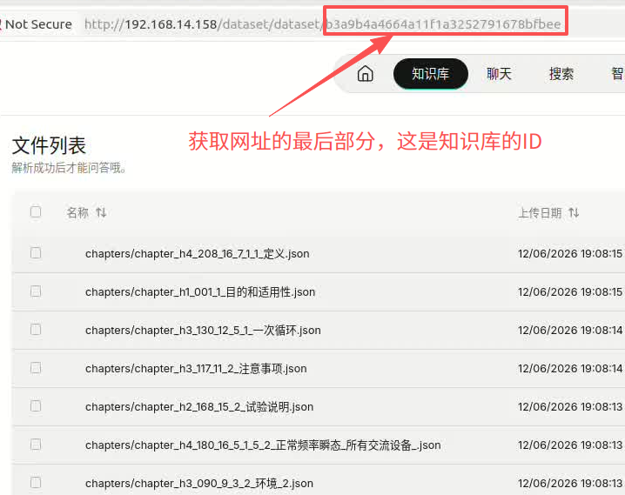
- 进入dify页面，选择连接外部知识库。
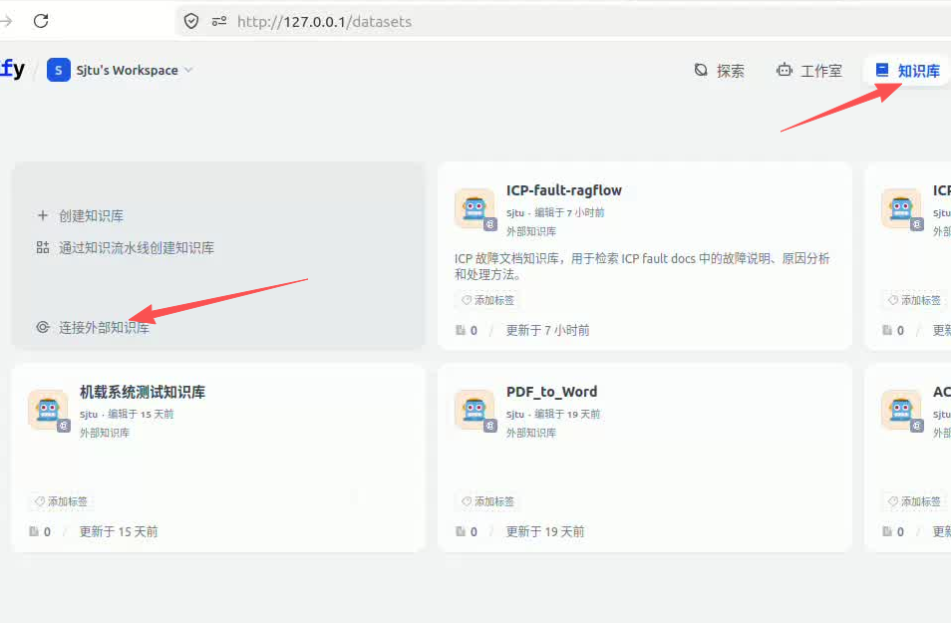
- 进入连接页面以后选择外部知识库API，和刚刚获取的知识库ID，进行召回设置。
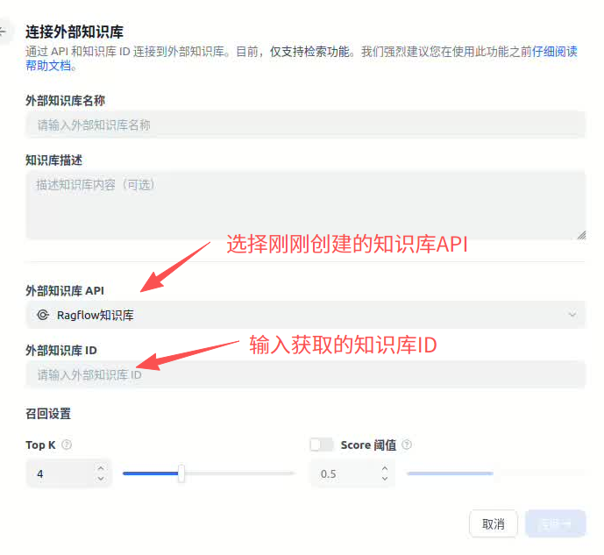
- 连接好知识库以后，可在创建工作流（工作流可发布成工具供给agent使用，而chatflow不可以）。在工作流中调用知识库检索节点（工作流的输入user_input需要自定义），选择刚刚配置好的知识库，然后发布并配置成工具。这样在agent节点中的ReAct策略可以调用这些工具。

文件系统部署

8.1 hugegraph启动
- 首先进入文件夹/icp文件系统/hugegraph中，执行命令for tar_file in *.tar; do sudo docker load -i "$tar_file"; done，加载所有镜像。
- 输入命令启动hugegraph的两个容器，一个容器是hugegraph端口8080主要用于图数据库后端服务，一个是huregraph-hubble主要用于可视化管理页面。例如hugegraph有8081端口冲突可修改端口号如8081：8080修改为8082：8080。
- hugegraph
sudo docker run -d \
--name hugegraph \
--restart unless-stopped \
-p 8081:8080 \
-v hugegraph-data:/opt/hugegraph/data \
hugegraph/hugegraph:latest
- hugegraph-hubble
sudo docker run -d \
--name hugegraph-hubble \
--restart unless-stopped \
-p 18088:8088 \
--link hugegraph:hugegraph \
hugegraph/hubble:latest
- 进入18088页面，首先要创建一个图，如图所示：
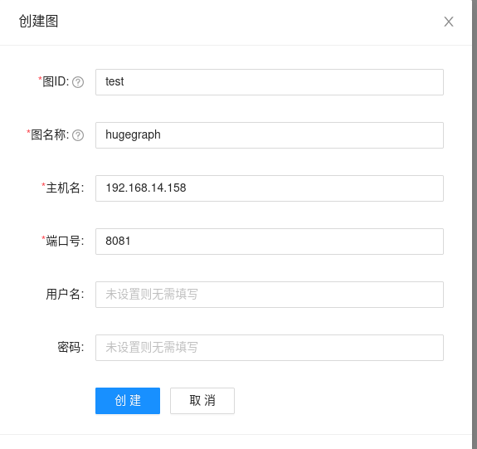
图ID随便填写，图名称固定为hugegraph，主机名是本机IP，端口号是启动命令中暴露的端口号，这里是8081,用户名和密码可写可不写，这里的这些配置会在文件系统icp-fault的.env中再次使用。

8.2 启动postgres16
- 首先进入文件夹/icp文件系统，执行命令sudo docker load -i postgres-16.tar加载镜像。
- 然后启动容器：
sudo docker run -d \
--name icp-postgres \
-p 5432:5432 \
-e POSTGRES_USER=postgres \
-e POSTGRES_PASSWORD=mysecretpassword \
-v icp-postgres-data:/var/lib/postgresql/data \
postgres:16

8.3 build文件系统核心ICP-fault镜像
首先到源码的根目录下，并确保Dockerfile文件在根目录下，使用命令sudo docker build -t icp-fault-app:latest . 就可以将源码打成tar文件。

8.4 启动文件系统核心ICP-fault镜像
- 首先进入文件夹/icp文件系统，执行命令sudo docker load -i icp-fault-app-latest.tar加载镜像。
- 进入app目录复制一份.env.docker.example重命名为.env.docker，命令如下：
cd app
cp .env.docker.example .env.docker
- 进入.env.docker下修改环境配置，红色框内一般是需要修改的，（要提前去ragflow中建立一个知识库并获取ID填写到下面.env中）如图所示：
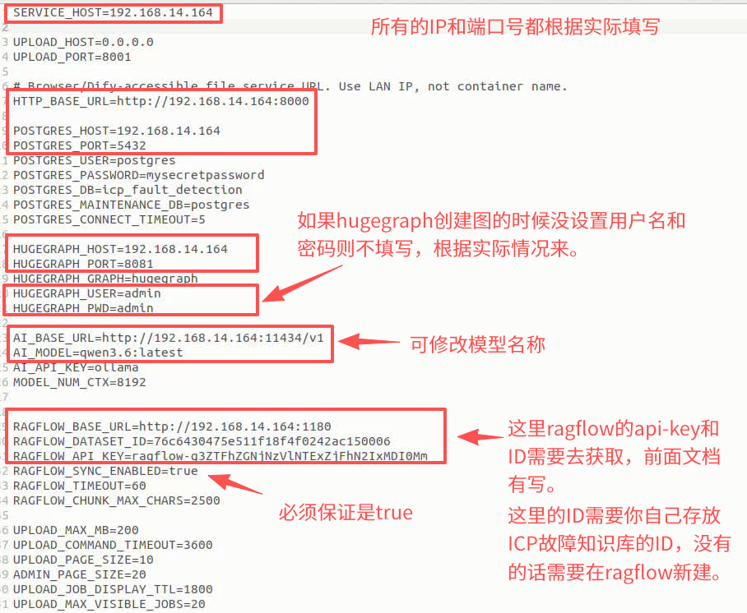
- 进入文件夹/icp文件系统/app，使用命令sudo docker compose -f docker-compose.app.yml -p icp-file-manage up -d --remove-orphans启动容器。
- 停止容器使用命令sudo docker compose -f docker-compose.app.yml -p icp-file-manage down --remove-orphans

8.5知识库准备
将文件系统的以上都准备好以后，请打开http://IP地址:8001页面，请选择文件，并上传，然后找到已经上传的文件并点击解析入库。如图所示：
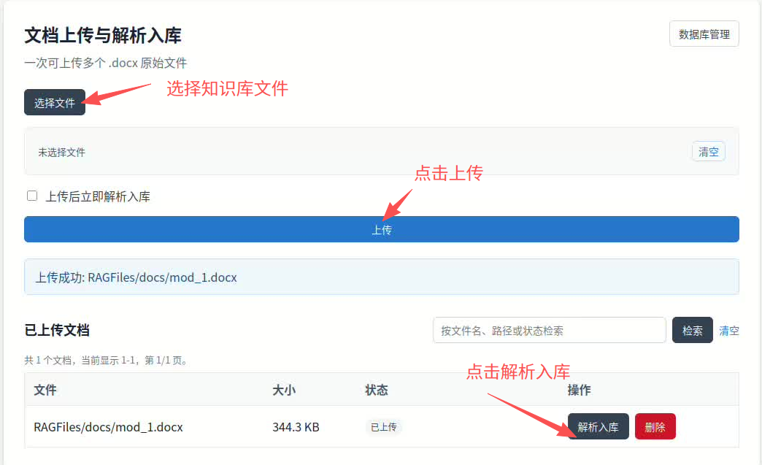
入库以后，文档里面的内容，会自动进入你已经在文件系统的配置文件中已经配置好的ragflow知识库、hugegraph图数据库、postgres中。

8.6 ICP故障诊断智能体准备
- 连接ragflow外部知识库，先获取ragflow基本apikey和访问地址
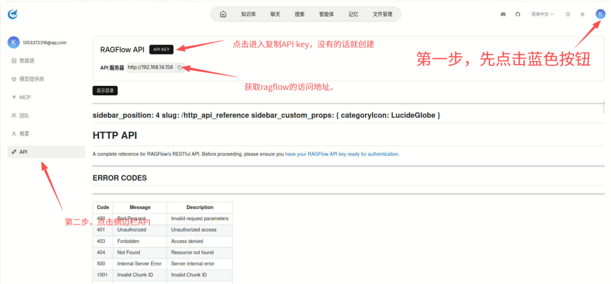
- 在dify中接入ragflow外部知识库
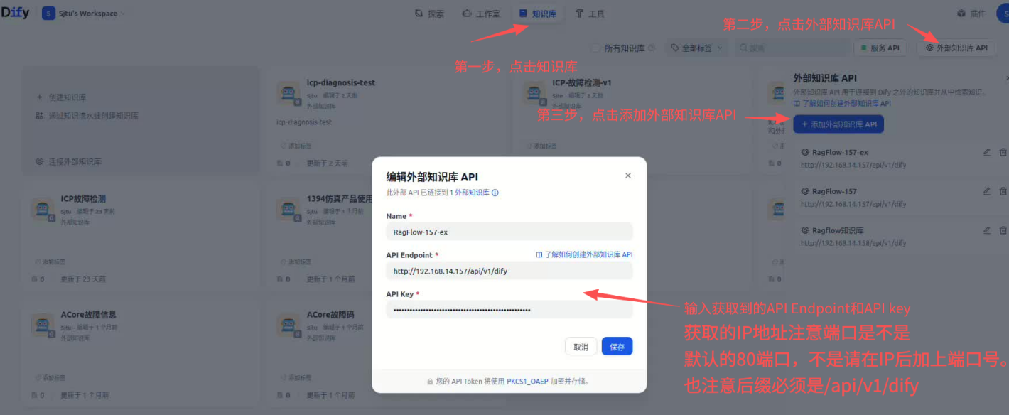

8.6.1智能体版本
- ragflow外部知识库连接成功以后，请在dify的知识库下，创建外部知识库，主要是输入所建立知识库的ID。
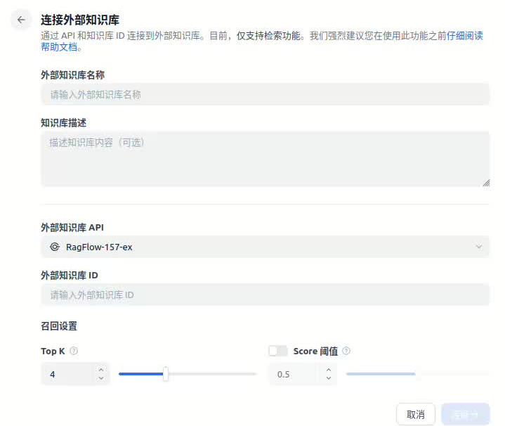
- 如何获取知识库ID？点击所使用知识库进入，获取知识库网址最后几位uuid，如图：
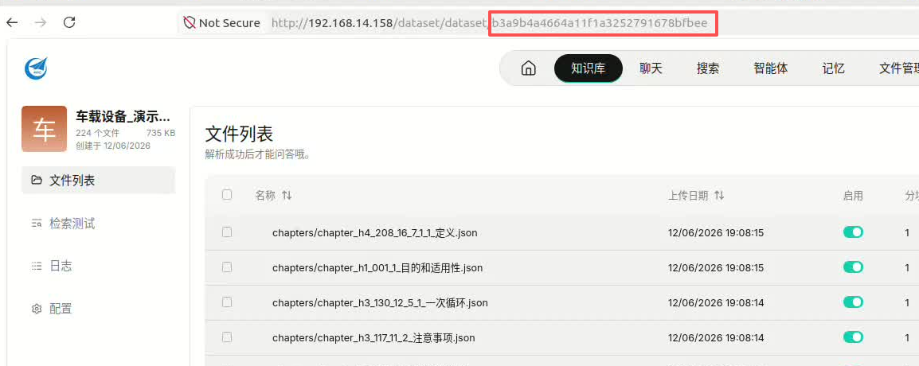
- 先创建智能体所需要的向量检索工具，找到硬盘下/离线部署-zhr/dify/dify-dsl/ICP-v1-知识库.yml，在dify中导入。导入后进入工作流工具。点击进入工作流。并修改，删除并重新选择，文件系统绑定的ragflow的知识库（也就是8.6.1（1）步骤中建立的知识库）。
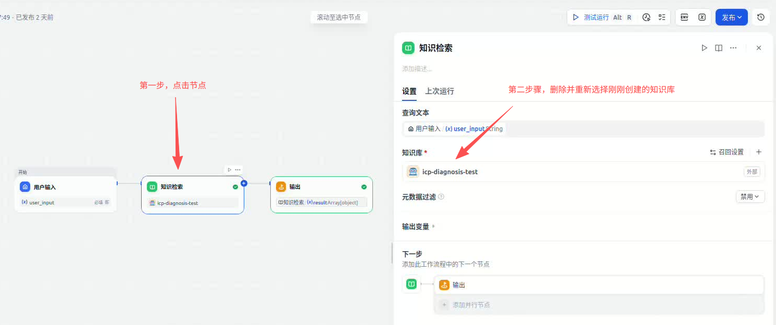
- 然后点击发布并配置为工具。
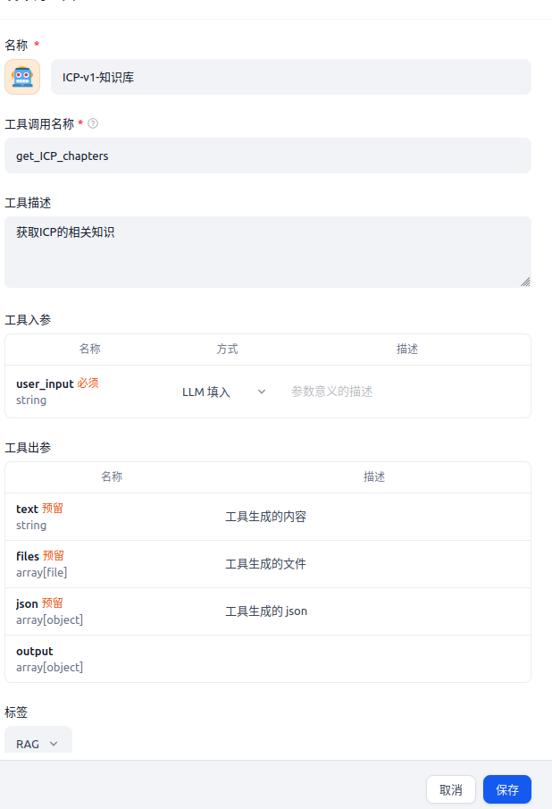
- 再导入hugegraph需要的工具，找到硬盘下/离线部署-zhr/dify/dify-dsl/ICP_故障检测图数据库.yml，在dify中导入。导入后进入工作流工具。如图所示修改代码节点，并更新发布为工具。注意更新代码中的host和port，这些以你的hugegraph的实际启动情况为准。
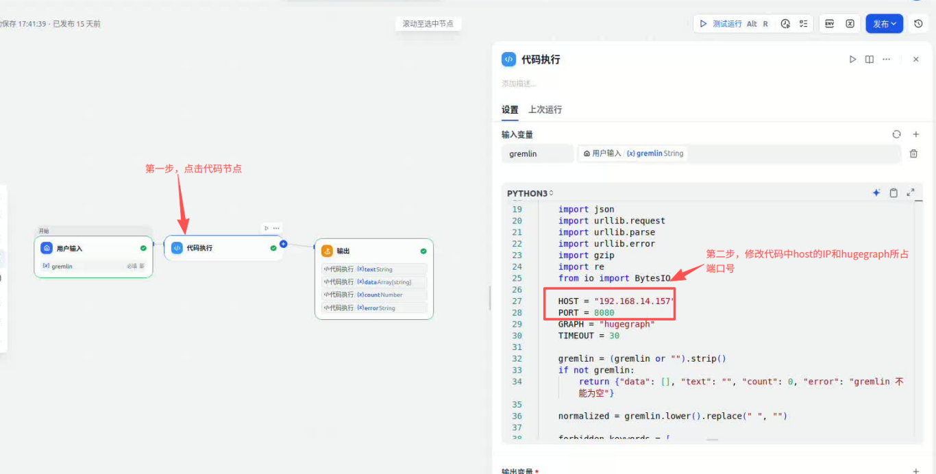
- 最后导入智能体的DSL，找到硬盘下/离线部署-zhr/dify/dify-dsl/ICP_故障检测-agent-v1.yml，在dify中导入。导入后进入工作流工具。发布后可用。首先是要注意SQL工具中的配置，要和文件系统中.env里面的postgres16的配置要一样。然后是其他两个工具如果出现感叹号可以删除，重新选择你在步骤8.6.1（3）（5）中配置的工具。
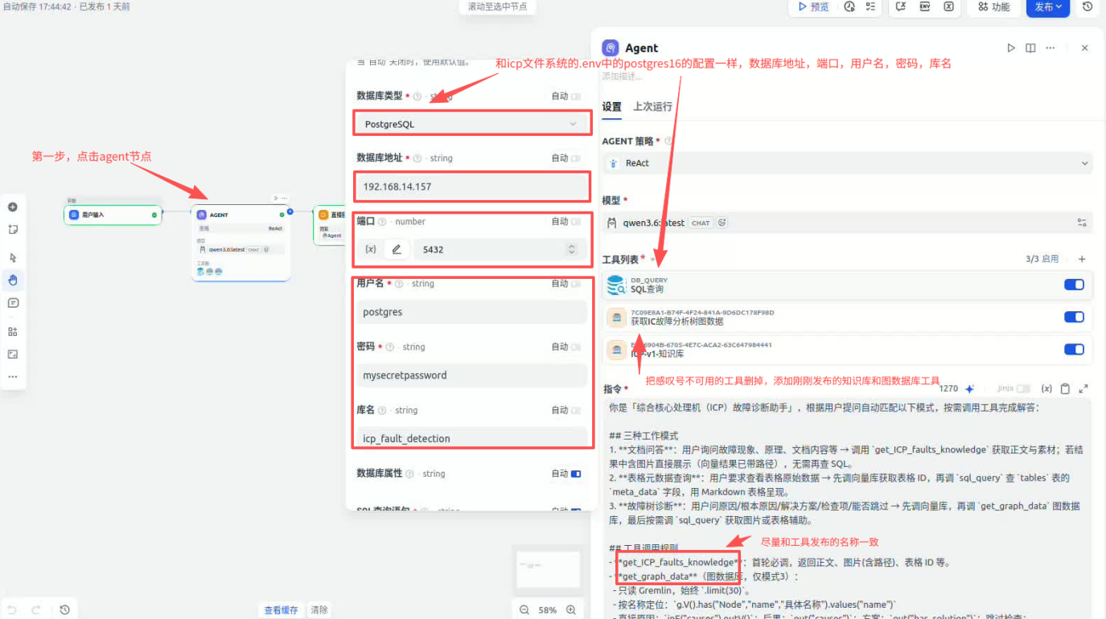

8.6.2工作流版本
- 先导入智能体的DSL，找到硬盘下/离线部署-zhr/dify/dify-dsl/ICP_faule_detection_v1.yml，在dify中导入。导入后进入工作流工具。发布后可用。
这里先修改知识库检索节点。这里选择的ICP知识库和智能体版本是同一个。
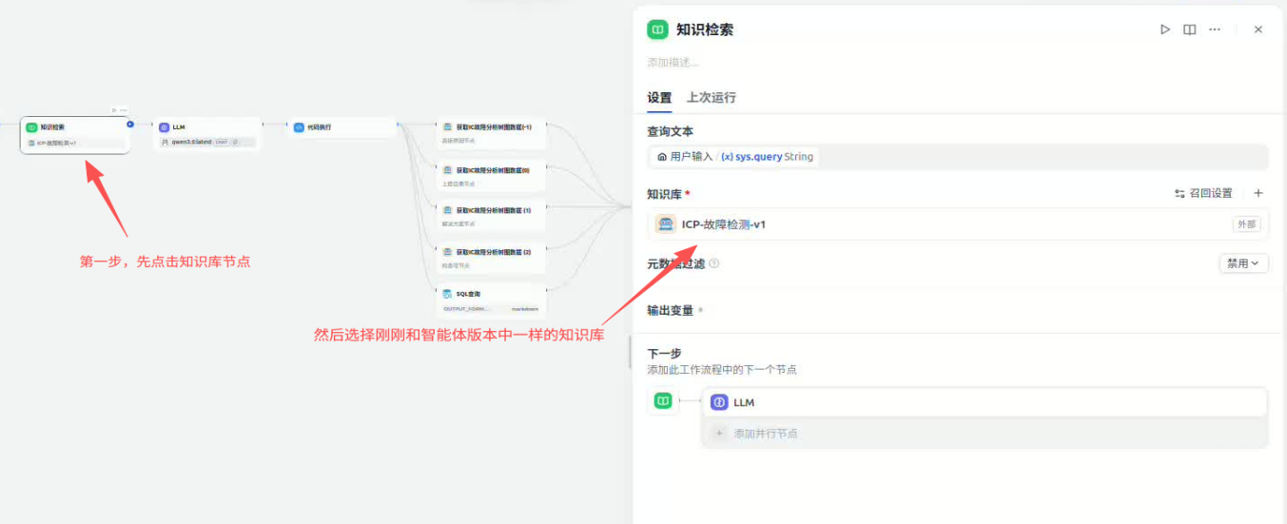
- 然后再检查SQL节点，里面的配置是否和icp文件系统中的postgres16的配置一样。
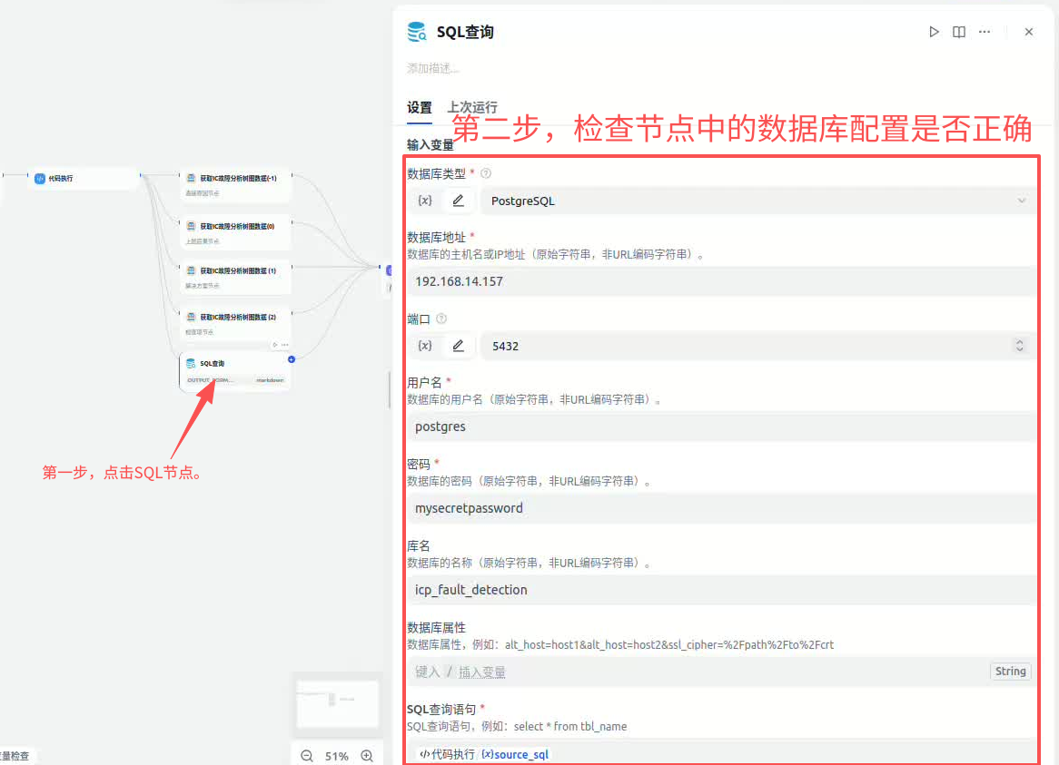
- 最后重建图数据库检索节点，每一个图数据检索节点都需要重建。新建图数据检索节点以后，第一个节点的输入变量是/direct_causes_gremlin，第二个是/effects_gremlin，第三个/solutions_gremlin，第四个/checks_gremlin。不仅如此，LLM2提示词引用的内容索引也会失效，也需要删除重新引用。如图：
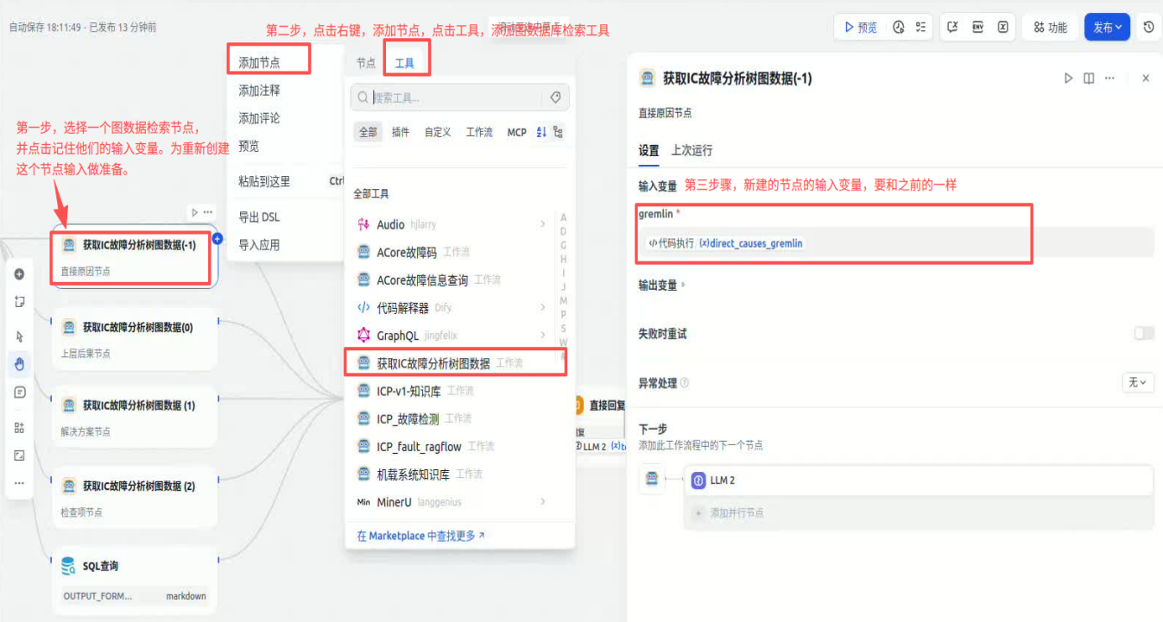
比如：每一个图数据库中的输入变量，都可以在代码节点的输出变量中找到和获取。
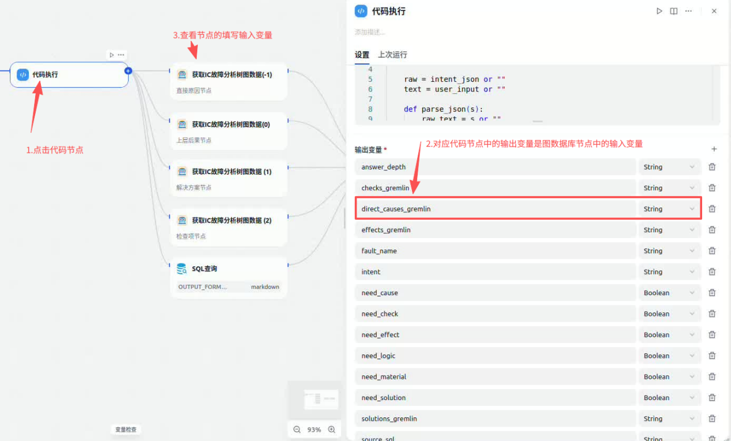
- 图数据库检索节点重建以后，会发现LLM2中的提示词的引用中，相关以前的图数据库检索节点输出结果引用会出现感叹号，此时只需要删掉，输入“/”并重新选择即可。
